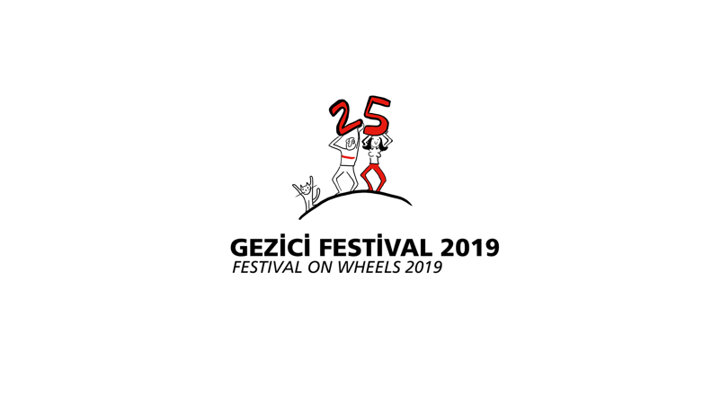
25. GEZİCİ FESTİVAL YARIN SİNOP’TA
Ankara Sinema Derneği’nin T. C. Kültür ve Turizm Bakanlığı’nın katkılarıyla düzenlediği 25. Gezici Festival’in ilk durağı Ankara’daki gösterimler bugün sona eriyor. Yarından itibaren 25. yıla özel programıyla ikinci durağı Sinop’ta seyirciyle buluşacak festivalin, ABD Büyükelçiliği, Sinop Belediyesi ve Telvin Sanat Akademi’nin katkılarıyla 6 - 8 Aralık tarihleri arasında Halk Eğitim Merkezi'nde gerçekleştirilecek tüm gösterim ve etkinlikleri ücretsiz olacak.
25. Gezici Festival yarın Sinop’ta perdelerini açıyor. Festivalin Sinop açılışında Özkan Yılmaz’ın ilk filmi Soluk, film ekibinin katılımıyla gösterilecek. Gösterimden sonra gerçekleştirilecek söyleşide yönetmen Özkan Yılmaz ile filmin oyuncuları Uğur Polat ve Emrullah Çakay seyircilerin sorularını yanıtlayacak.
7 Aralık Cumartesi günü, yılın önemli yerli yapımlarından üç film ve sinema yazarı Fatih Özgüven’in hazırladığı Terazi Filmleri seçkisinden Luis Buñuel’in Tristana (1970) filmi Sinoplu sinemaseverlerle buluşacak. Fatih Özgüven gösterimden sonra seyircilerle film üzerine sohbet edecek. Cumartesi günü, Sinop Halk Eğitim Merkezi’nde, 12.00 seansında Türkiye 2019 seçkisinden Kız Kardeşler; 14.15 seansında Tristana; 17.00 seansında Küçük Şeyler ve 19.00 seansında Nuh Tepesi izlenebilir.
8 Aralık Pazar, 12.00 seansında festivalin Çocuk Filmleri seçkisi; 14.15 seansında Siyah Perde: Sinemada Irkçılık bölümünde yer alan Norman Jewison’ın Gecenin Sıcağında (In the Heat of the Night, 1967) filmi izlenebilir. 17.00 seansında, Türkiye 2019 seçkisinden Aidiyet, yönetmen Burak Çevik’in katılımıyla gösterilecek. 19.00 seansında ise yılın en çok konuşulan filmlerinden Bozkır, Türkiye 2019 bölümü kapsamında, yönetmen Ali Özel'in katılımıyla seyirci karşısına çıkacak.
İletişim: press@festivalonwheels.org

Ayrıntılı bilgi için:
Ankarasinemadernegi.org
https://vimeo.com/gezicifestival
https://www.flickr.com/photos/gezicifestival/
https://www.facebook.com/gezicifestival
https://twitter.com/gezicifestival
https://www.instagram.com/gezicifestival/

